Справка
о кожуунном семинаре-практикуме для учителей
математики по теме «Решение заданий части С1, С2 ЕГЭ».

6 марта на базе МБОУ СОШ №2 г.Чадана состоялся семинар для учителей математики на тему «Решение заданий части С1,С2 ЕГЭ по математике»
Присутствовали – 8 чел.
Цель семинара – обмен опытом по подготовке учащихся к ЕГЭ по решению части С1, С2, обсуждение проблемных вопросов, связанных при оформлении решения задач.
На семинаре участникам были представлены разборы заданий ЕГЭ- 2023 г. по учебнику ФИПИ Ященко, а также рассмотрены трудности в решении задач 12 и 16.
На семинаре учителя обменялись собранными материалами по подготовке к ЕГЭ и материалами цифровых образовательных ресурсов для подготовки экзаменам.
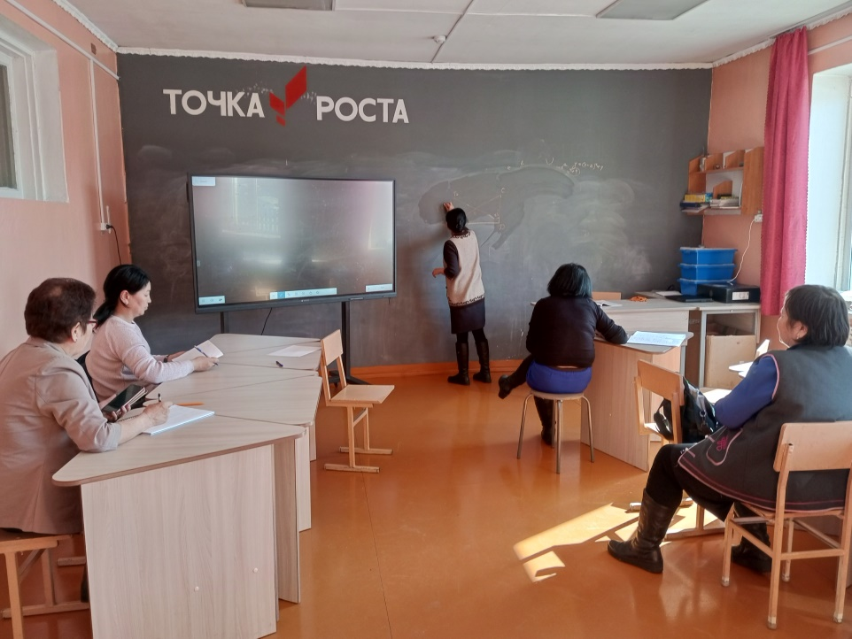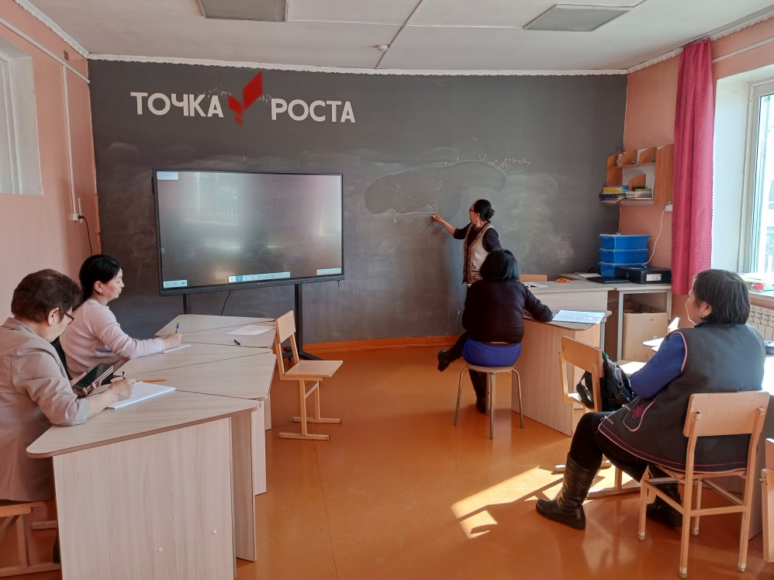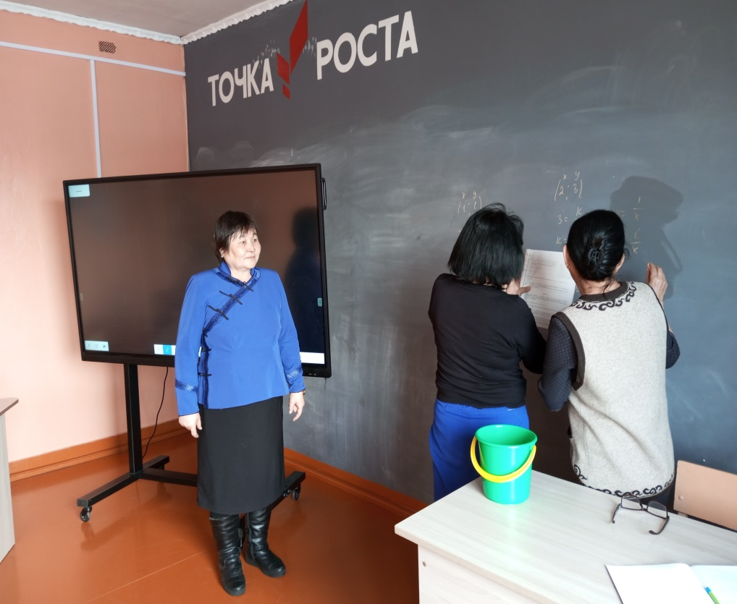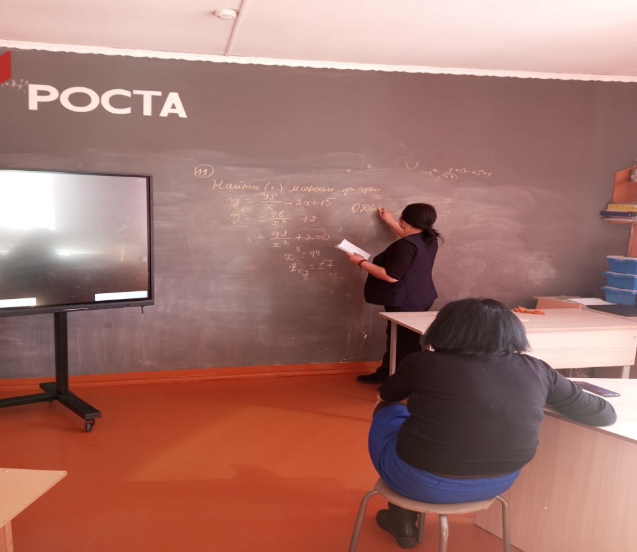

Справку составила Ховалыг Х.Д-М – руководитель МУМО учителей математики

